**ACTA DE COMPROMISO:**

Yo JHON FREDY VEGA HENAO identificado con cedula de ciudadanía N°18511525 de la ciudad de Dosquebradas, me comprometo a seguir cumpliendo a cabalidad las actividades comprendidas en el periodo del 17 de noviembre al 16 de diciembre de 2021 y que dan cumplimiento al contrato número 2448 del 17 de Marzo del 2021 celebrado con la secretaría de salud pública y seguridad social de la ciudad de Pereira.

Este compromiso se firma debido al proceso de pago anticipado según las directrices recibidas por parte de la secretaría de hacienda, mediante oficio Saia N° 69470 de fecha 22 de noviembre de 2021

Pereira 03 diciembre de 2021

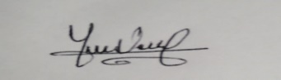

____________­­­­­­­­­­­­­­­­­­­_____________

JHON FREDY VEGA HENAO

CC 18511525

**CONTRATISTA**